八年级上学期期中考试地理试卷
班级 姓名 座位号

-------------------------------------------------------密-----------------------------封------------------------------线------------------------------------------------------------

--------------------------

一、选择题(每小题2分，共60分)
1．我国省级行政区中全部位于热带地区的是( )
A．江西省 B．台湾省 C．云南省 D．海南省
2．我国领土的最北端在( )
A．黑龙江与乌苏里江江岸上 B．黑龙江省漠河以北黑龙江江岸上
C．黑龙江省漠河以北黑龙江中心线上
D．黑龙江省漠河以北黑龙江主航道中心线上
3．我国疆域辽阔，陆地面积的全世界排名第（）。
A、一 B、二 C、三 D、四
4．西北内陆地区，夏季风很难到达，降水少，气候干旱，是受什么因素的影响（ ）
A．纬度位置 B．洋流 C．地形 D．季风
5．既是我国第一、二级阶梯的分界线，又是东西走向的山脉是( )
A．祁连山 B．秦岭 C．昆仑山 D．横断山
6．秦岭淮河是我国南方、北方的主要分界线，它还是( )
A．年降水量400毫米的分界线 B．亚热带和暖温带的分界线
C．半湿润地区和半干旱地区的分界线 D．落叶阔叶林与针阔混交林的界线
7．我国少数民族中，人口最多的是( )
A．维吾尔族 B．朝鲜族 C．哈萨克族 D．壮族
8．世界上人口数量位居前两位的国家是( )
A．中国、印度 B．中国、美国 C．中国、印尼 D．中国、巴基斯坦
9．、我国疆界绵长，陆上国界线长达20000多千米，相邻的国家有（）个
A、14 B、13 C、15 D、16
10．下列对应关系正确的是（）
A、北京——京 安徽——闽 B、江西——赣 甘肃——秦
C、湖北——鄂 贵州——黔 D、山西——鲁 山东——晋
11．下列几个省级行政区中，包括有中国首都的是
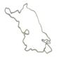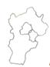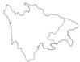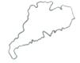
A B C D
12．中国人口分布很有特色，东部多西部少，大致有一条东北－西南走向的分界线，是
A.漠河－腾冲线 B. 黑河－昆明线 C. 黑河－腾冲线 D.漠河－昆明线
13．下列山脉中，属于江西省和福建省的界山的是（）
A．台湾山脉 B．长白山脉 C．武夷山脉 D．大兴安岭
14．少数民族最多的省份是()
A、江西省 B、广西省 C、四川省 D、云南省
15．下列山脉中属于第二阶梯和第三阶梯的分界线的是( )
A、昆仑山 B、太行山 C、秦岭 D、长白山
16． 喜欢演奏马头琴的是下列哪个民族()
A、蒙古族 B、哈萨克族 C、回族 D、朝鲜族
17．梅雨现象发生在下列哪个地区( )
A．南部沿海 B．华北平原 C．东北平原 D．长江中下游平原
18、下列叙述不是我国气候的主要特征为 （ ）
A、季风气候显著 B、雨热同期 C、气候复杂多样D、海洋性湿润气候显著
19.下列关于我国高原地形的叙述，指黄土高原的是( )
A．高原千沟万壑的地貌
B．高原上喀斯特地形分布广泛
C．高原上很多地方是一望无际的原野
D．高原内部许多山脉把高原分割成许多盆地和峡谷
20．四大盆地中位于第一阶梯的是（ ）
A、四川盆地 B、柴达木盆地 C、准噶尔盆地 D、塔里木盆地
21．春天，一位坐火车的旅行者，当到达目的地时，旅行袋内装满了他一路脱下来且暂时不穿的衣服。此人的旅行路线可能是( )
A．北京到哈尔滨 B．广州到昆明 C．哈尔滨到南宁 D．北京到乌鲁木齐
22．夏季风不能到达新疆塔里木盆地的原因是( )
A．夏季风被青藏高原挡住了 B．距海远，盆地周围高山环绕严密
C．纬度高，冬季风阻挡了夏季风深入 D．海拔太低，夏季风被山岭层层阻挡
23．内蒙古高原与东北平原的界山是（ ）
A、太行山 B、巫山 C、大兴安岭 D、天山
24．我国的内海除渤海外还有( )
A．黄海 B．东海 C．台湾海峡 D．琼州海峡
25、下列各组中，属相邻的两个省级行政区的是（ ）
A. 宁夏回族自治区和陕西省 B.云南省和广东省
C.甘肃省和重庆市 D. 黑龙江省和辽宁省
26．下列省级行政区中有两个简称的是（ ）
A.河南省 B.湖南省 C.甘肃省 D.山西省
27．与中国隔海相望的国家中，经济最发达的是（ ）
A.韩国 B. 文莱 C.印度尼西亚 D. 日本
28．秦岭－淮河一线大致同哪些界线相一致（ ）
①1月0℃等温线 ②400毫米年等降水量线 ③800毫米年等降水量线 ④热带与亚热带的分界线 ⑤季风区与非季风区的分界线 ⑥湿润区与半湿润区的分界线
A.①②③ B.②④⑥ C.①③⑥ D.①④⑤
29．2008年5月12日汶川大地震发生在（ ）
A．四川盆地 B．准噶尔盆地 C．塔里木盆地 D．柴达木盆地
30．吉安市的气候类型属于( )
A．温带大陆性气候 B．亚热带季风气候 C．温带季风气候 D．温带海洋性气候

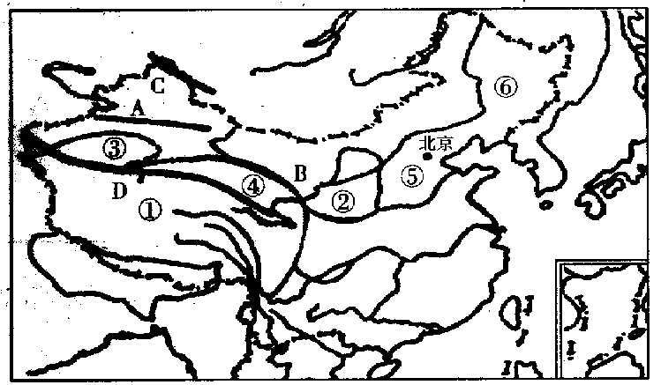
二、综合题(40分)
1．读“我国地形分布图”，完成下列各题。
(14分)
(1)图中序号所代表的地形区名称是：
①_________高原，
②_________高原，
③________ 盆地，
④_________盆地，
⑤_________平原，
⑥_________平原。
(2) A为_________山，此山北侧分布着 _________盆地，南侧分布着 _________盆地。
(3) B为________山，此山麓向东至___________以西，分布着我国的第二大高原。
(4) C为__________山，D为__________山。
(5) 由图上可以看出，新疆的地形呈“_______________”的特征。
2．读“我国人口增长曲线图”，回答问题：（6分）
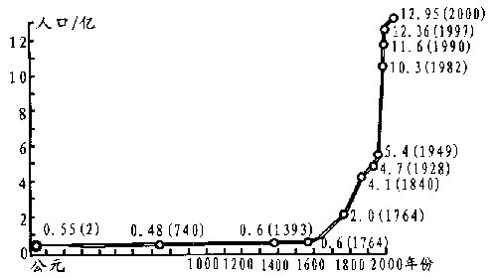
(1)阅读上图可知，旧中国在较长的历史时期中，由于战争、疾病等原因，人口增长 。
(2)新中国成立后，人口增长基本上呈 上升。
(3)20世纪70年代后，我国人口出生率有所下降，但人口增长仍很迅速，其原因是 。
(4)为了使人口数量的增长，同 和 相适应，我国政府把 作为一项基本国策。
3．读“影响我国的季风示意图”，回答下列各题。(9分)
(1) 根据气压和风向判断，这幅图反映的是影响我国的_________(冬、夏)季风。
(2) ①气流是_________风，来自_________洋。 ②气流是_______风，来自______洋。
(3) 我们把受①和②气流影响明显的地区，称为E ________区，而西北内陆受这种气流影响不够明显，则称为F____________区，E区内降水较________，而F区则相反。
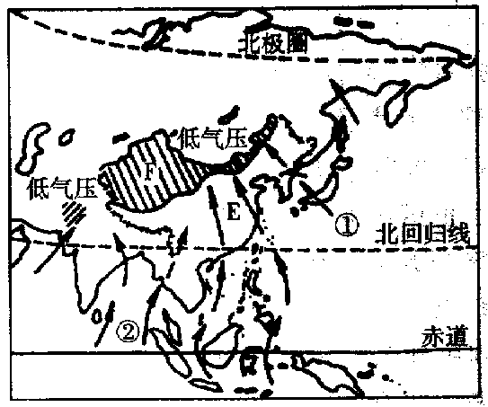
(4) E区和F区的大致界线是 ( )
A．大兴安岭—太行山—巫山—雪峰山一线
B．昆仑山—祁连山—横断山一线
C．400毫米等降水量线经过的地方
D．大兴安岭—阴山—贺兰山—巴颜喀拉山—冈底斯山一线
4、读图，完成下列问题：（11分）
（1）填出图中地理事物的名称：
① 洋，② 海峡，③ 海，
④ 海峡，⑤ 海
（2）填出图中字母代表的邻国：
A B. C. D.
其中与我国有两条共同国界的是 和 （填字母）
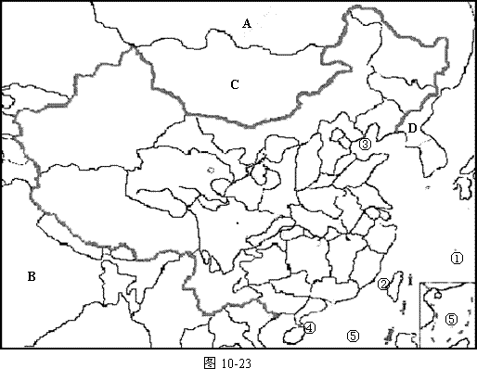

2008-2009年度八年级上学期期中考试地理试卷答案
一、选择题
1、D 2、D 3、C 4、C 5、C 6、B 7、D 8、A 9、A 10、C 11、B
12、C 13、C 14、D 15、B 16、A 17、D 18、D 19、A 20、B 21、C
22、B 23、C 24、D 25、A 26、C 27、D 28、C 29、A 30、B
二、综合题
二、综合题(40分)
1．读“我国地形分布图”，完成下列各题。(14分)
(1)图中序号所代表的地形区名称是：
①_青藏___高原，
②_黄土___高原，
③__塔里木__ 盆地，
④__柴达木 __盆地，
⑤__华北___平原，
⑥__东北___平原。
(2) A为__天山____山，此山北侧分布着 _准噶尔____盆地，南侧分布着 _塔里木___盆地。
(3) B为_祁连___山，此山麓向东至__大兴安岭___以西，分布着我国的第二大高原。
(4) C为__阿尔泰_____山，D为__昆仑山_____山。
(5) 由图上可以看出，新疆的地形呈“__三山夹两盆_________”的特征。
2．读“我国人口增长曲线图”，回答问题：（6分）
(1)阅读上图可知，旧中国在较长的历史时期中，由于战争、疾病等原因，人口增长 缓慢 。
(2)新中国成立后，人口增长基本上呈 直线/急剧 上升。
(3)20世纪70年代后，我国人口出生率有所下降，但人口增长仍很迅速，其原因是 人口基数大 。
(4)为了使人口数量的增长，同 社会经济 和 资源环境条件 相适应，我国政府把 计划生育 作为一项基本国策。
3．读“影响我国的季风示意图”，回答下列各题。(9分)
(1) 根据气压和风向判断，这幅图反映的是影响我国的___夏______(冬、夏)季风。
(2) ①气流是_东南_____风，来自_太平____洋。 ②气流是_西南____风，来自_印度__洋。
(3) 我们把受①和②气流影响明显的地区，称为E _季风_______区，而西北内陆受这种气流影响不够明显，则称为F__非季风______区，E区内降水较_多___，而F区则相反。
(4) 下列地形位于F区是( C )
A、华北平原B、四川盆地C、塔里木盆地D、武夷山
4、读图，完成下列问题：（11分）
（1）填出图中地理事物的名称：
① 太平 洋，② 台湾 海峡，③ 渤海 海，
④ 琼州 海峡，⑤ 南 海
（2）填出图中字母代表的邻国：
A.俄罗斯 B.印度 C.蒙古 D.朝鲜
其中与我国有两条共同国界的是 A 和 B （填字母）

